Wienerli im Teigmantel
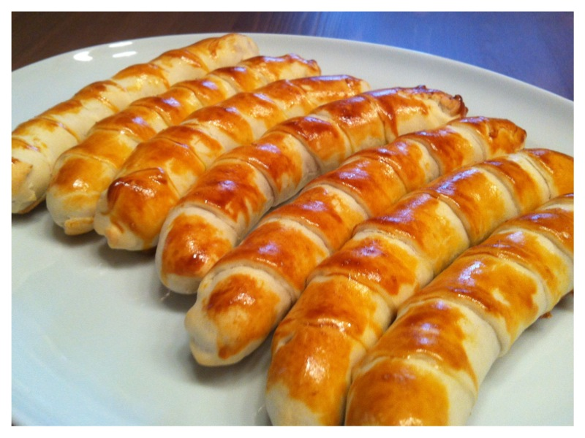

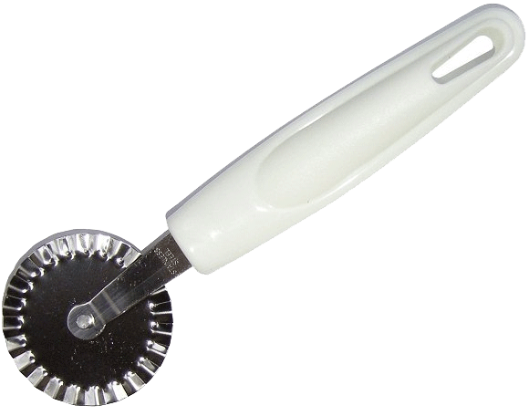
Zutaten
Zubereitung: ca. 10 Minuten
Für 4 Personen
Füllung:
8 Wienerli
8 scheiben Käse
1 Ei
ausgewallter Blätterteig
1 Backpapier

Wie geht‘s:
Blätterteig in ca. 3cm breite Streifen
schneiden mit Teig Rad es braucht 8 Streifen!
Wienerli mit Käsescheibe ummanteln dann mit den Teigstreifen ummanteln
darauf achten dass keine Öffnung mehr vorhanden ist.
Backpapier in Bachblech legen, drauf die Ummantelten Wienerli verteilen
und mit Eigelb bestreichen.
Ofen auf ca. 220° vorheizen
Ca. 20 Minuten in der Mitte Backen

Verzehr:
Mit Senf, Ketchup, Mayonnaise, Meerrettich oder andere
wenn man es etwas deftiger mag kann man auch
mit Speck ummanteln anstelle Käse!
(lasse mich auch gerne einladen)

